ГУАП
КАФЕДРА № 42
ОТЧЕТ
ЗАЩИЩЕН С ОЦЕНКОЙ
ПРЕПОДАВАТЕЛЬ
доцент, канд. техн. наук |  |  |  | Н.В. Богословская
должность, уч. степень, звание |  | подпись, дата |  | инициалы, фамилия

ОТЧЕТ О ЛАБОРАТОРНОЙ РАБОТЕ №7

ПЛАТФОРМА LOGINOM

по курсу: БОЛЬШИЕ ДАННЫЕ
РАБОТУ ВЫПОЛНИЛ
СТУДЕНТ гр. № | 4321 |  |  |  | И.А. Лаврешин
 |  |  | подпись, дата |  | инициалы, фамилия

Санкт-Петербург 2026
- Цель работы
Рассмотрение подходов к оптимальному сокращению разрядности данных и процедуре группировки значений в интервалы.

- Задание
На основе применения биннинга необходимо оценить, насколько каждый клиент склонен дать положительный отклик, опираясь на его признаковое описание. Поставленную задачу требуется решить несколькими способами: с использованием IV-отбора для выделения значимых признаков, а также с применением WoE-кодирования для преобразования исходных значений переменных. Полученные модели нужно протестировать и обосновать, какой из сценариев следует признать оптимальным. По итогам работы необходимо предусмотреть, чтобы банк направлял предложение только тем клиентам, у которых итоговая оценка превышает заранее выбранный порог. Значение этого порога устанавливается самостоятельно, а список клиентов, подлежащих включению в рассылку, требуется оформить в виде отчёта.
- Ход работы
В рамках выполнения данной лабораторной работы удалось построить структурную схему, отображённую на 1 рисунке.
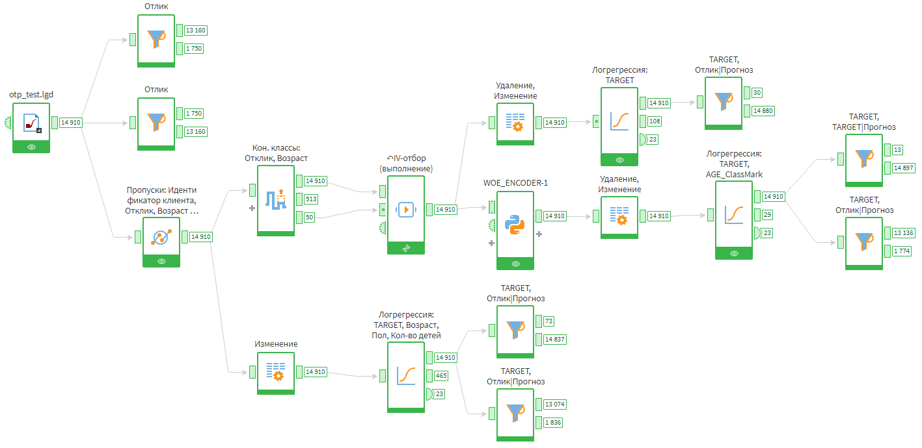
Рисунок 1 – Разработанная схема
Как показано на рисунке 2, к завершению четвёртого цикла фильтрации (без учёта переменных TARGET и ID заявки) количество признаков уменьшилось до 29.
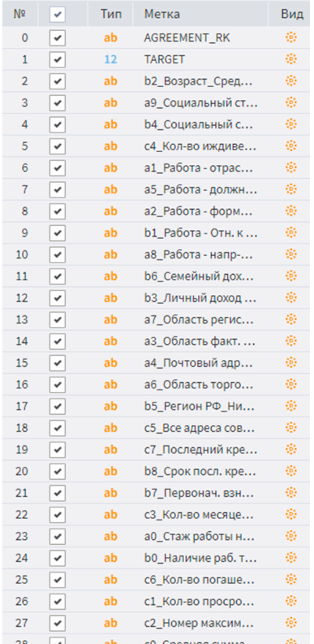
Рисунок 2 – Отбор 3: Столбцы
Рисунки 3 – 4 демонстрируют, что если строить логистическую регрессию непосредственно после IV-фильтрации, минуя WOE-кодирование, то R² останавливается на отметке 0,11. Столь низкий коэффициент говорит о неудовлетворительной предсказательной способности модели, к тому же реальное количество положительных реакций сошлось с предсказанным лишь в 30 записях.
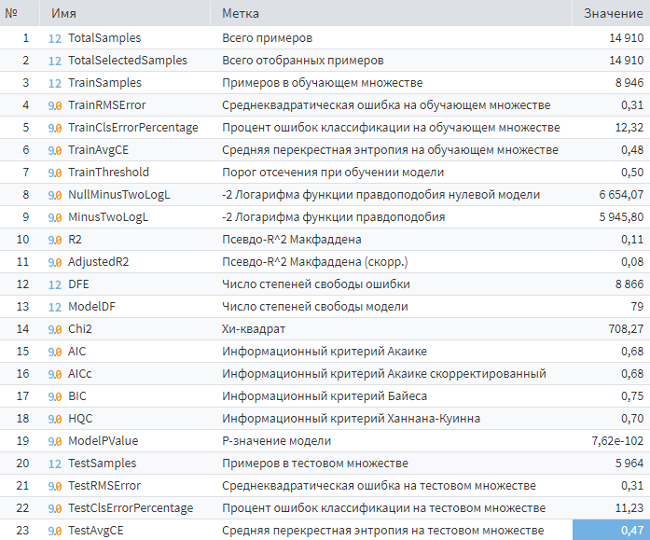
Рисунок 3 – Итоговые показатели качества модели
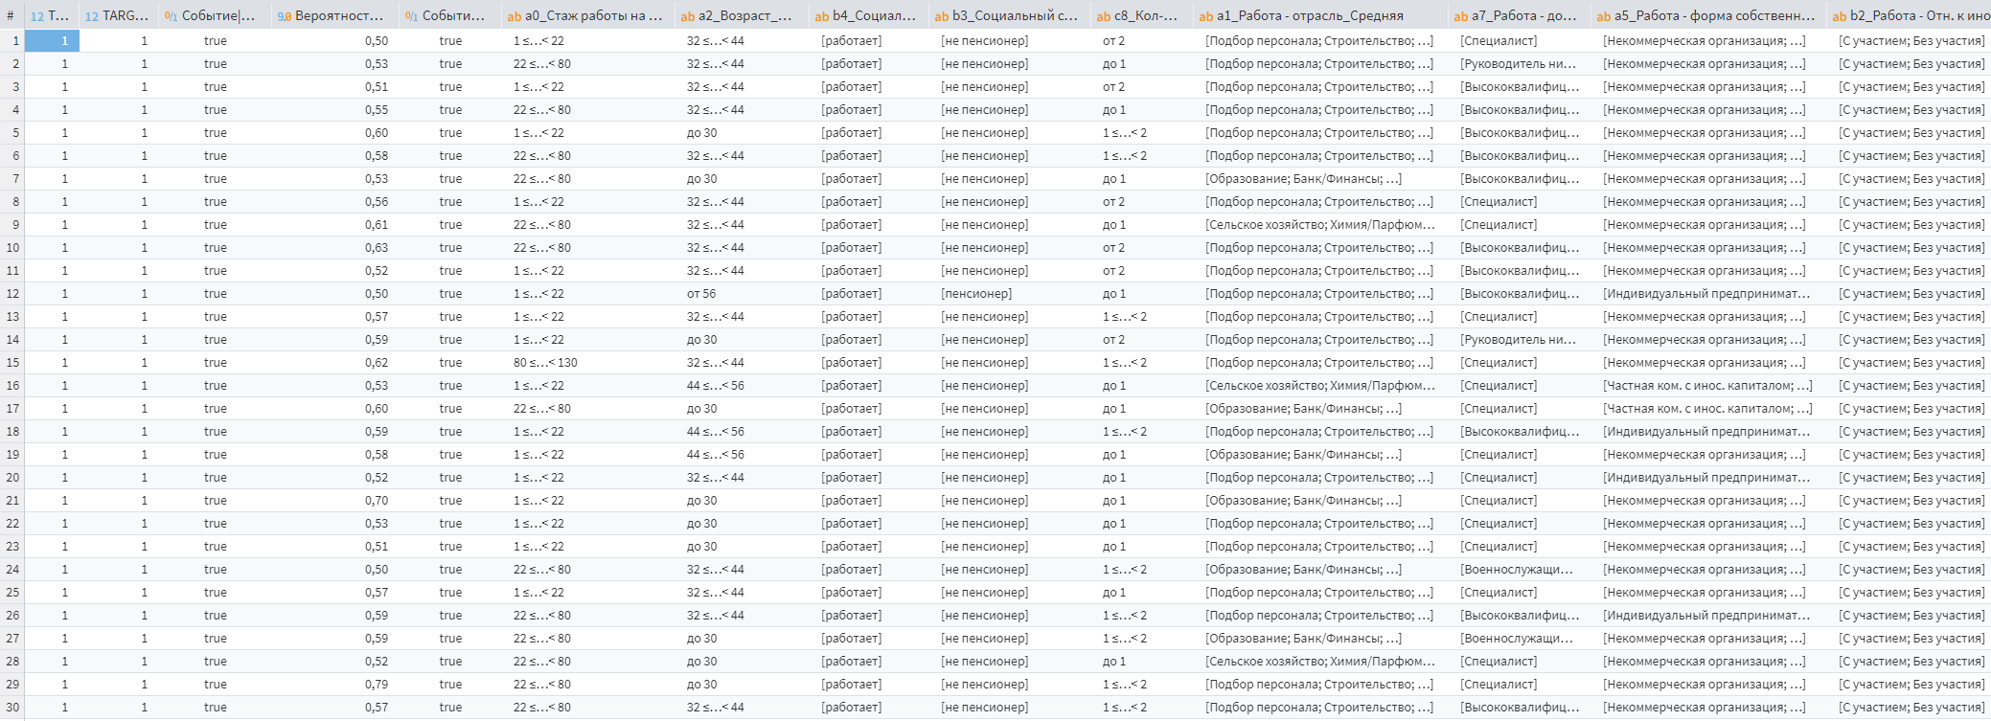
Рисунок 4 – Отчет перспективных клиентов банка с порогом вероятности 0,5
Рисунки 5 – 6 наглядно показывают, что после применения WOE-преобразования точность модели снизилась до 0,09. Этот результат оказался даже хуже предыдущего, а число случаев, где реальные положительные реакции совпали с прогнозируемыми, не превысило 13.
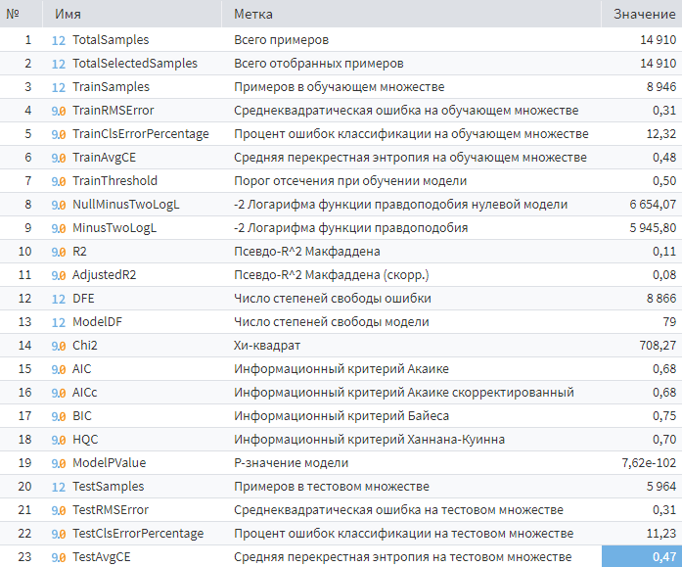
Рисунок 5 – Обобщённые метрики модели
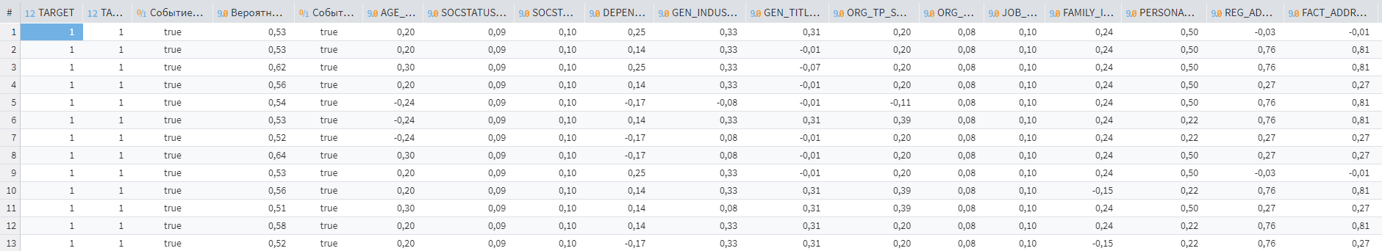
Рисунок 6 – Отчет клиентов с пороговым значением вероятности 0,5
Как показано на рисунках 7 – 8, если не использовать ни конечные классы, ни WOE-кодирование, а обучить логистическую регрессию прямо на первичном наборе данных, то точность модели поднимется до 0,12. В таком случае фактическое число положительных реакций совпало с прогнозным в 73 случаях.
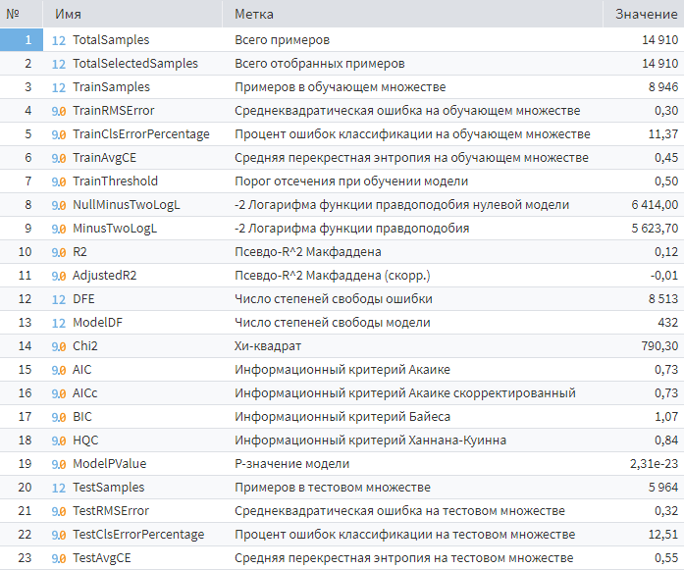
Рисунок 7 – Сводка оценок модели
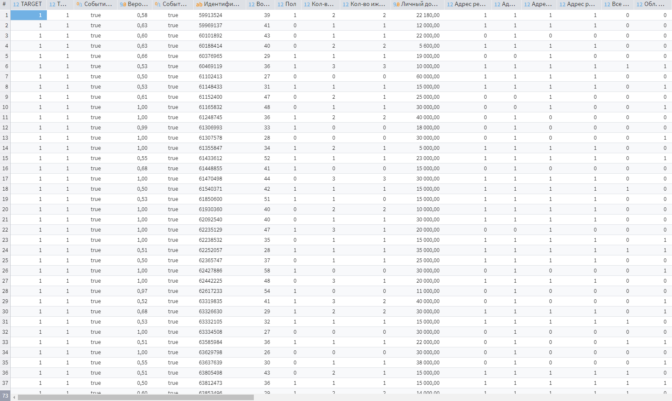
Рисунок 8 – Отчет привлекательных клиентов с порогом отсечения 0,5

